**盘库式档案柜管理系统功能简介**

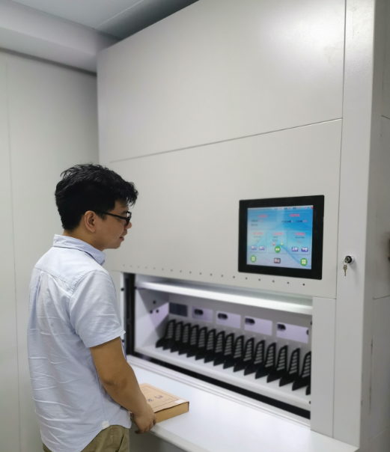

1. **系统登录**

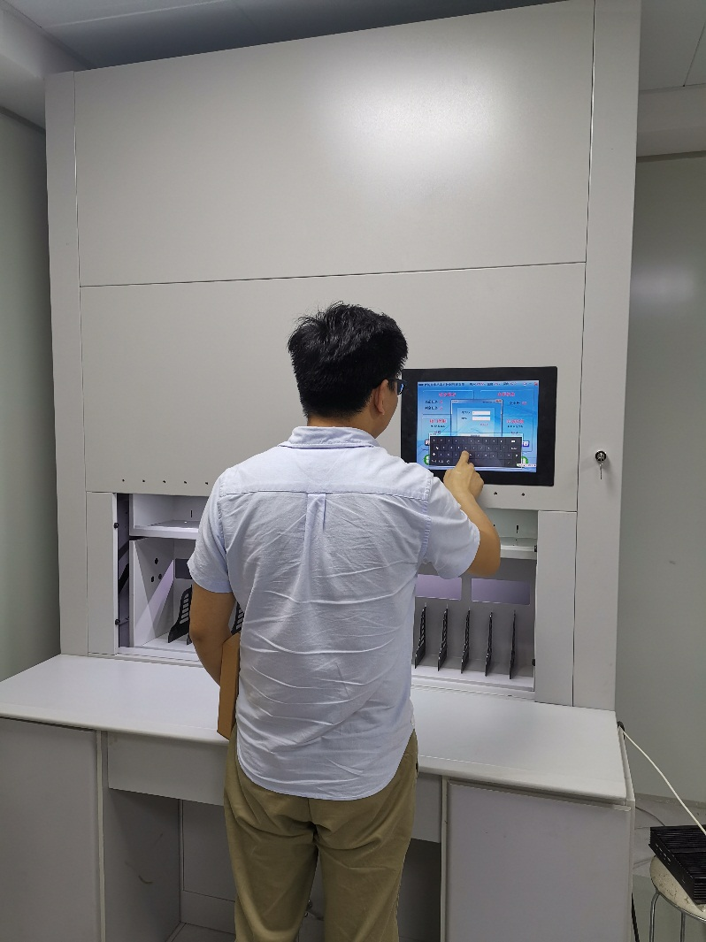

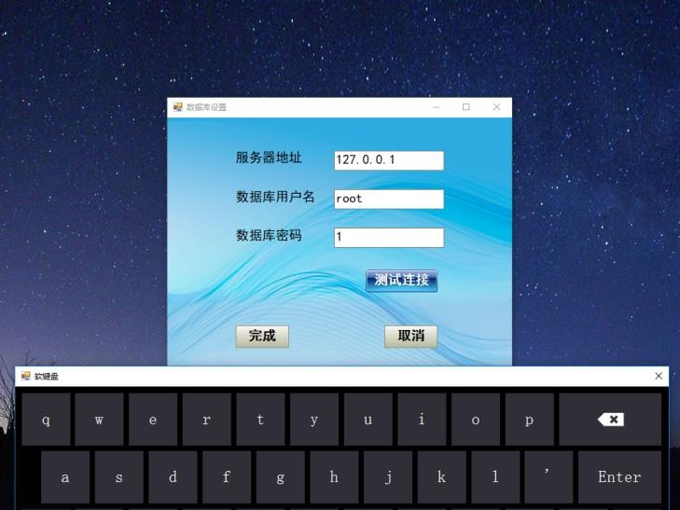

在配置界面输入服务器地址、数据库用户名称和密码（技术人员提供），点击“测试连接”按钮，出现连接成功则表示配置正确。点击完成，软件会自动重启。软件需用登录服务器。软件运行后出现登录界面，如下图所示：

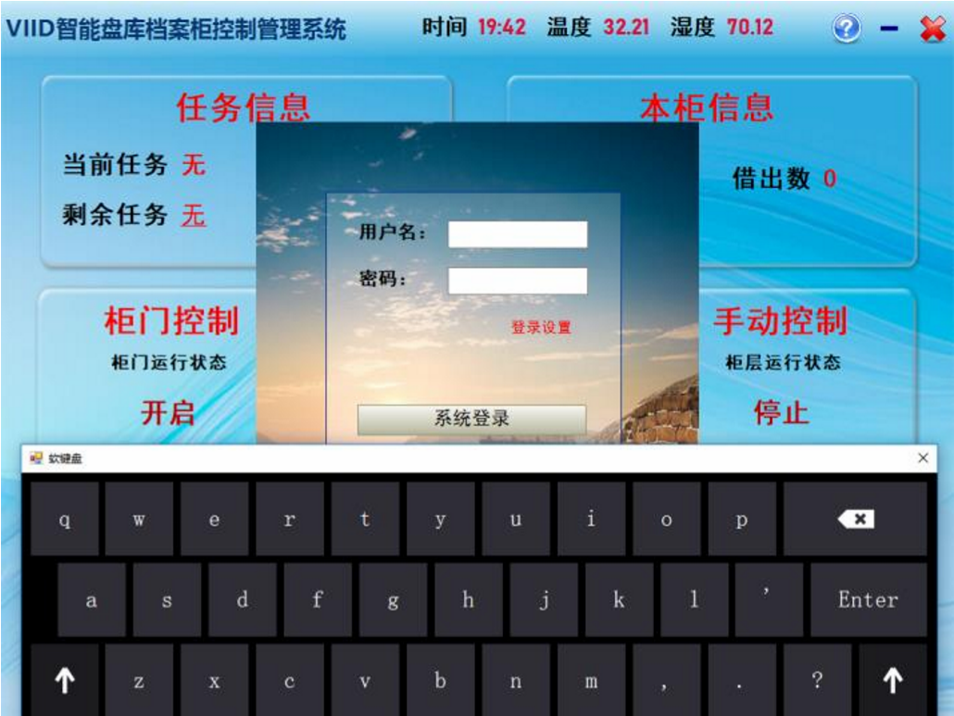

## 主要功能

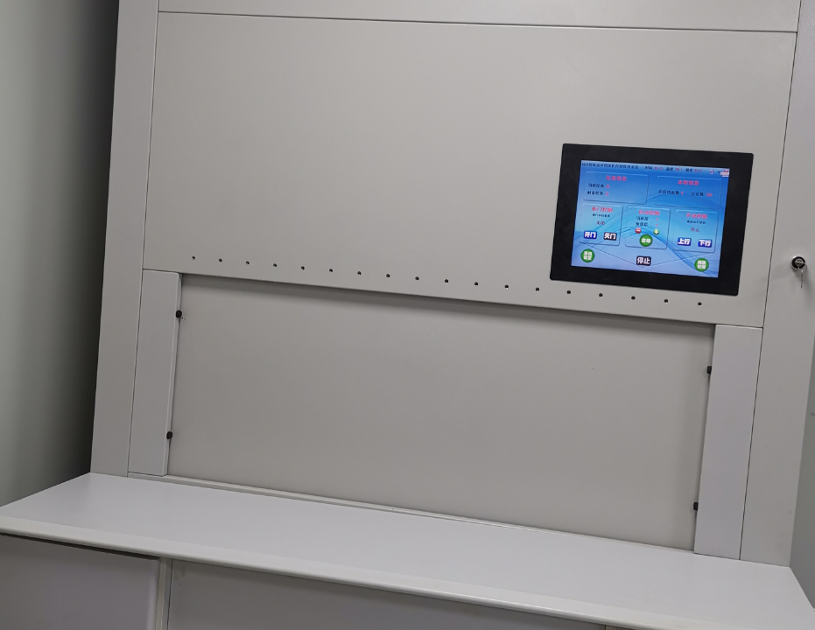

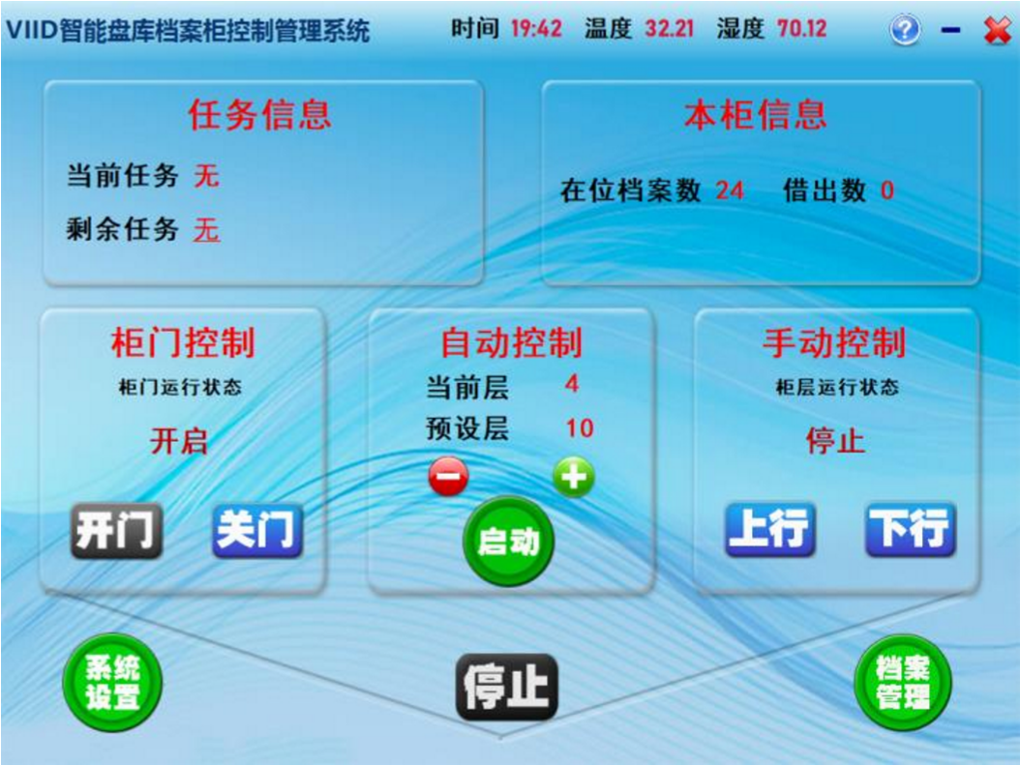

标题栏：显示软件名称、当前时间、档案柜内温度、档案柜内湿度信息。任务信息：当开始借档、还档等任务时，显示当前正在进行的任务和剩余的任务数量，点击任务数量，弹出任务详细信息窗口，可以查看任务信息。如下图：

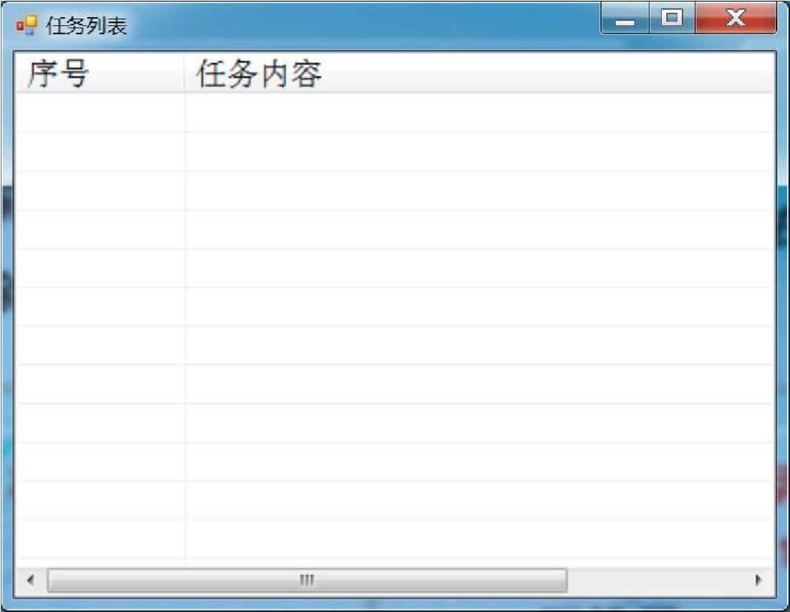

本柜信息：显示本柜在位档案数量和空余数量**。 柜门控制：控制本柜开门和关门**。自动控制：控制本柜自动转到预设层，并打开柜门。手动控制：控制本柜上行、下行转动。停止：当本柜正在开门、关门、上行、下行时，点击停止可以停止运动。档案管理：点击“档案管理”按钮，可以一键打开档案管理系统，如下图：

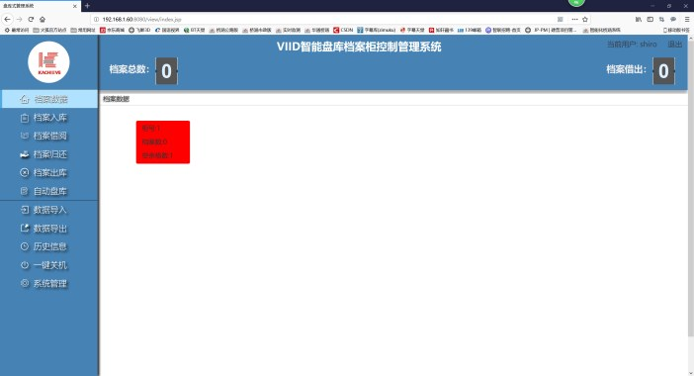

## 系统设置

点击“系统设置”按钮，出现系统设置菜单，如下图所示：

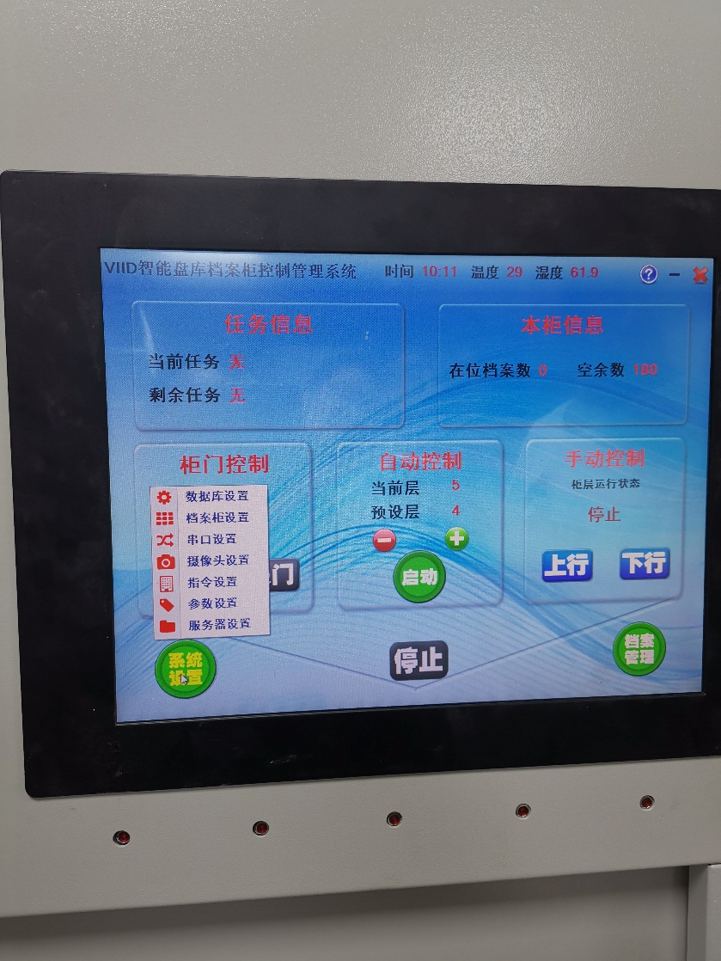

### 数据库设置

设置数据库连接参数，如下图所示：

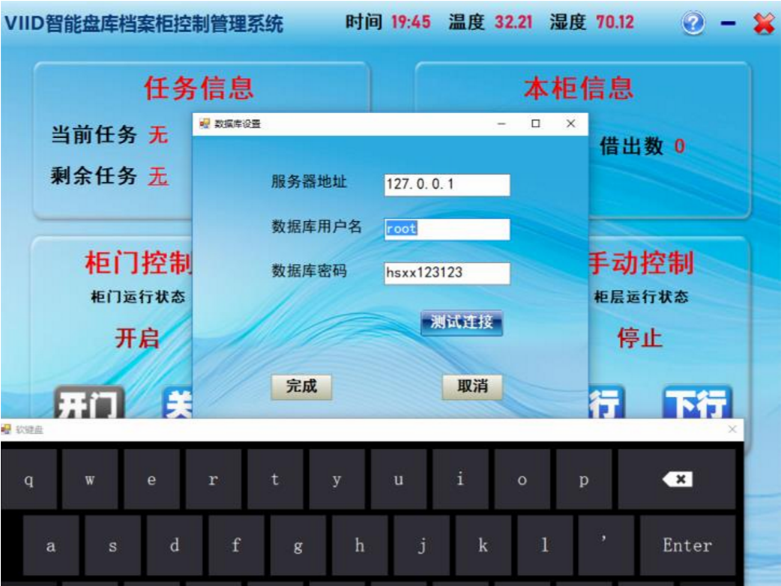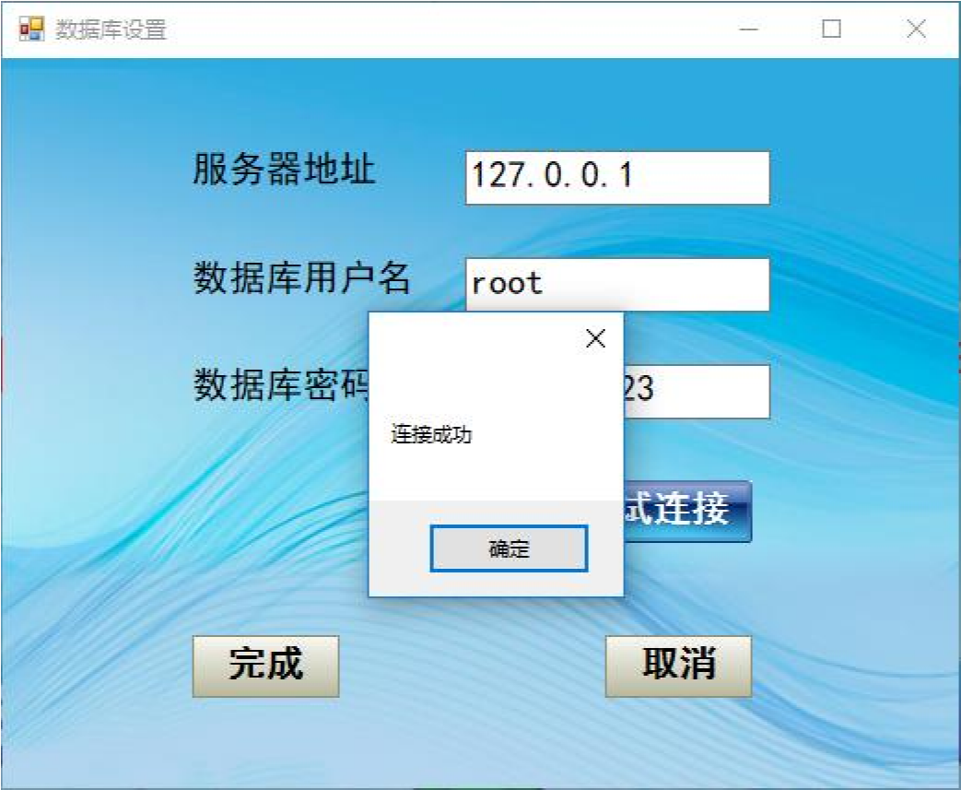

### 档案柜设置

设置本柜的柜号、**IP** 地址、层数、当前层号、各层规格数、当前开关门状态。如下图所示：

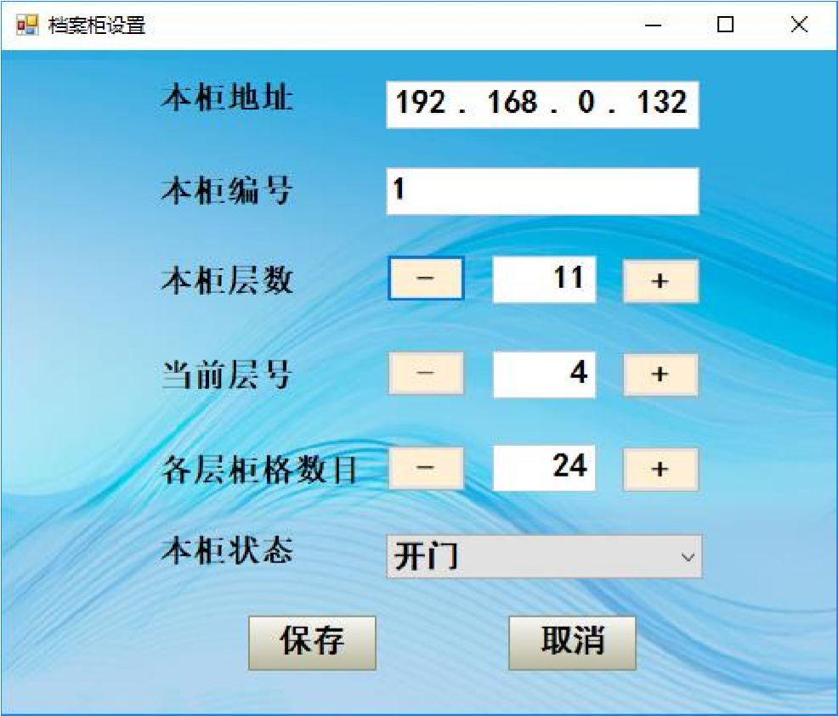

### 串口设置

设置本机串口参数和对应的控制功能。

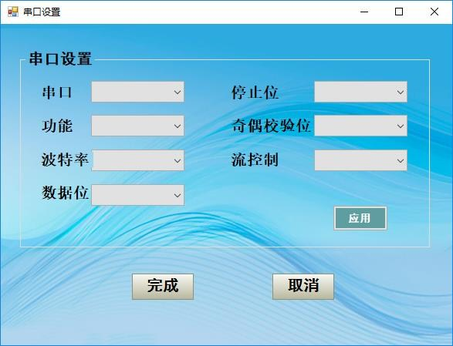

### 摄像头设置

设置摄像头参数和扫码区域。

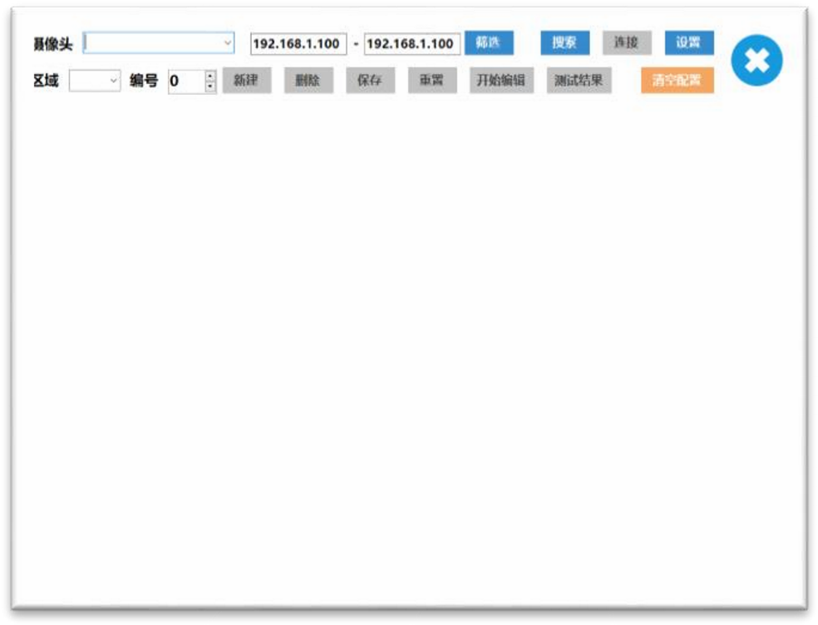

### 指令设置

设置系统控制指令（**16** 进制）。

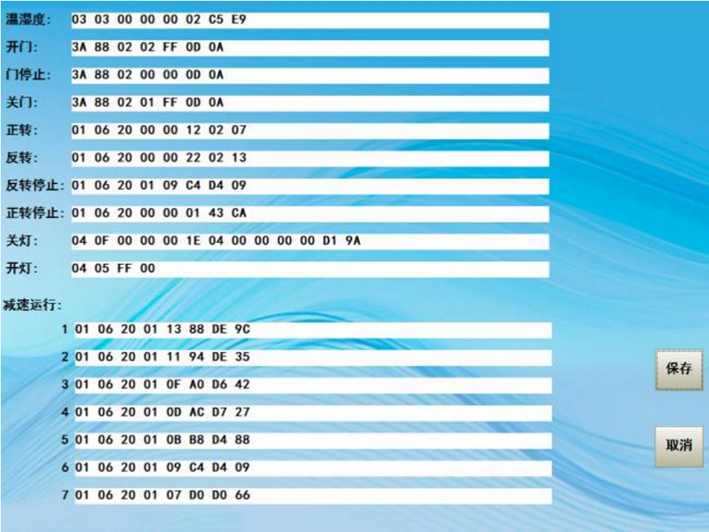

### 参数设置

设置任务参数，包括任务开始是否关门、任务结束是否关门。

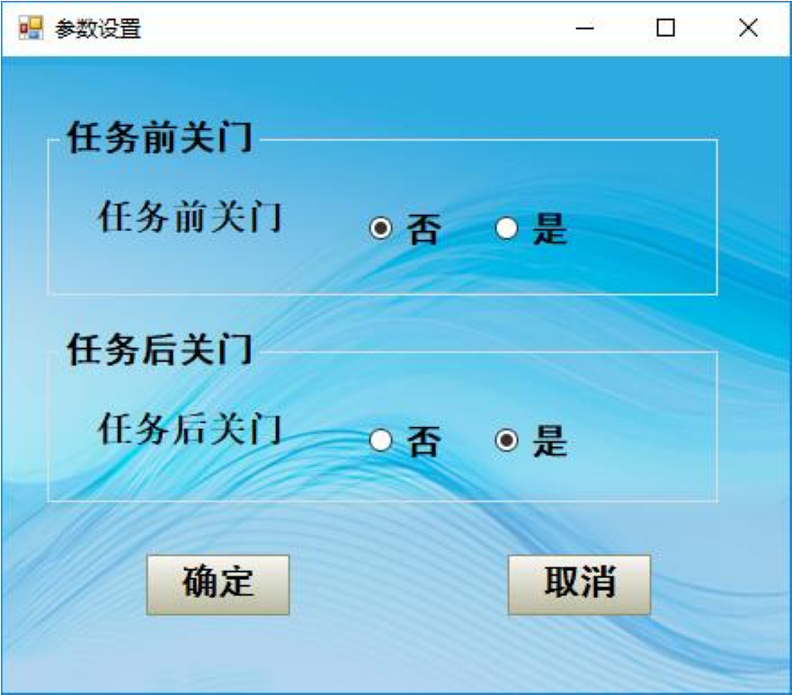

## 档案管理

点击档案管理

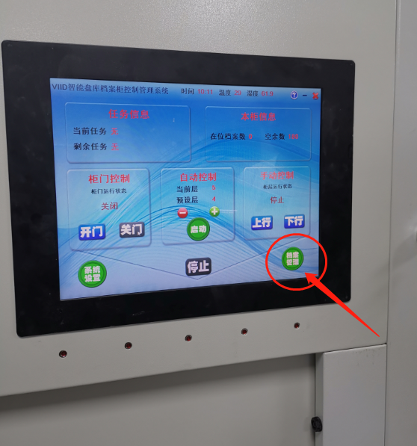

显示档案数据，空余格数

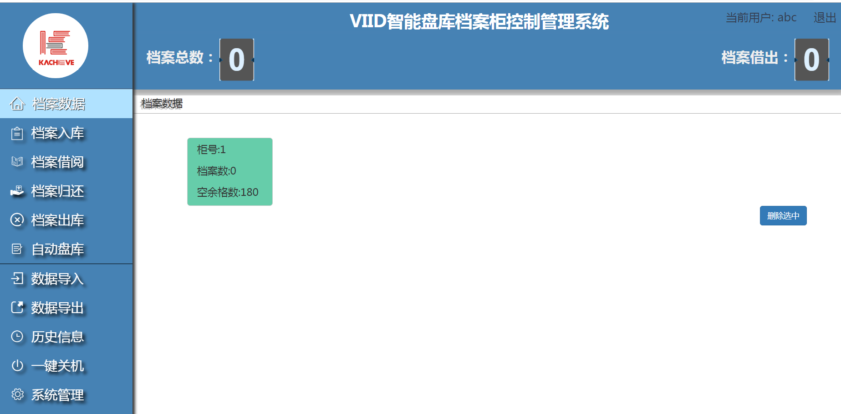

档案入库

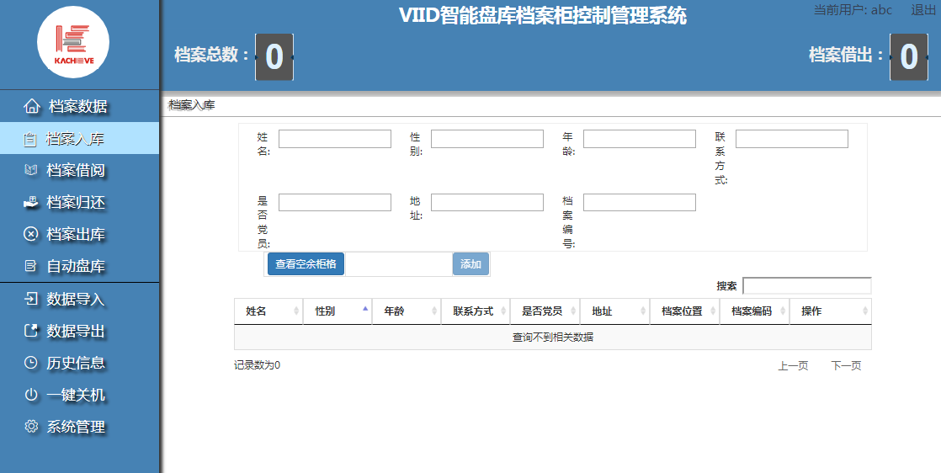

选好位置，点击 添加

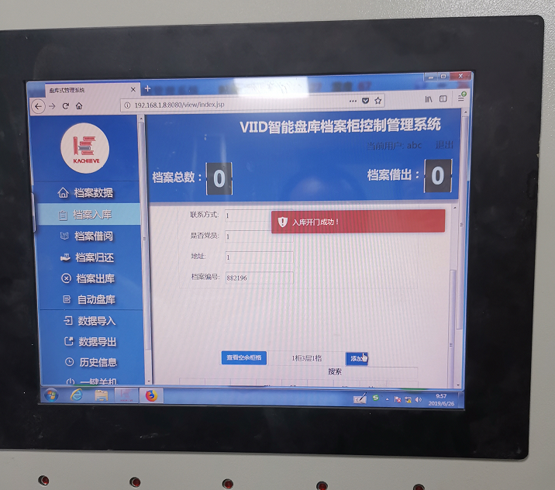

借阅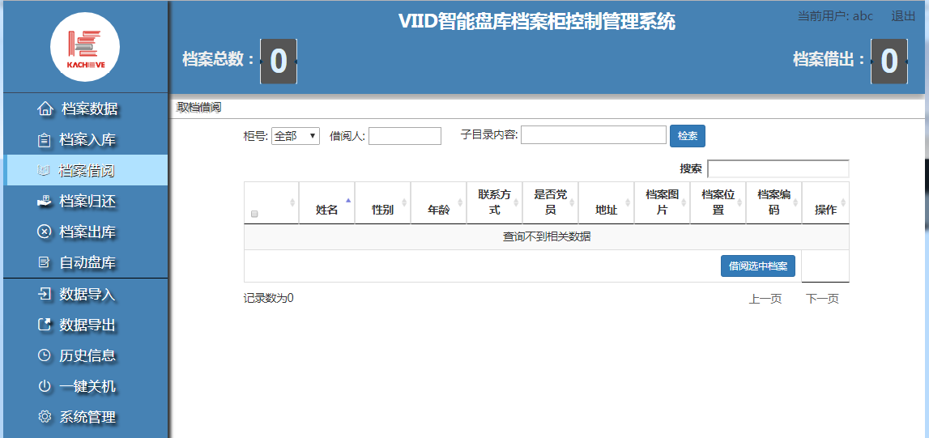

归还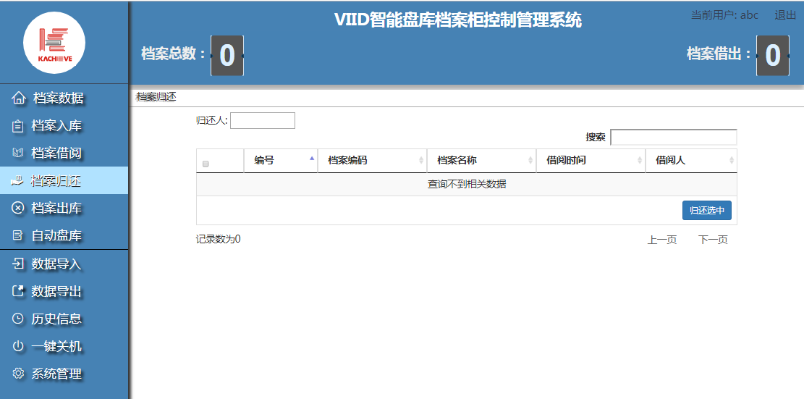

历史信息查询

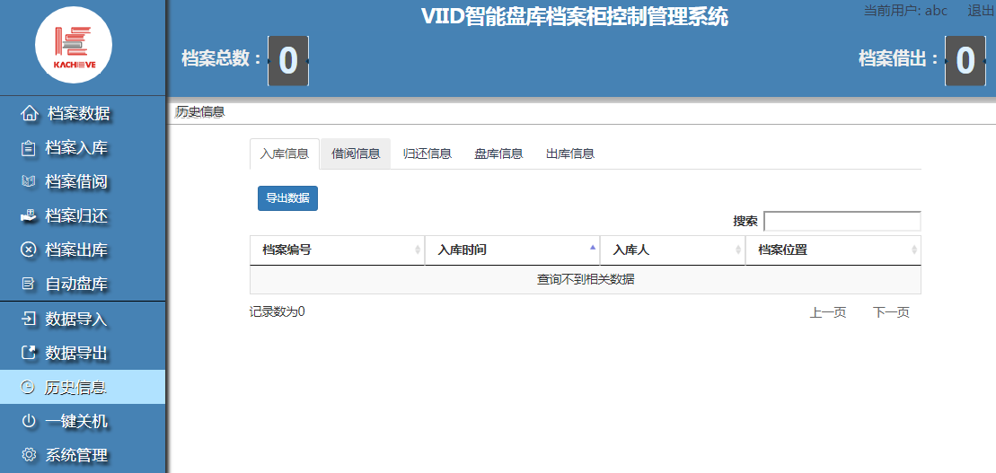

系统管理科增加管理员账户，档案属性等

